密 级：
内部公开

i-Factor
(ifactor)
概要设计说明书

编 号：ifactor- PDD-001
版 本：V1.0
拟制人：

文件修订记录
版本修改记录 （A --- 增加 M --- 修改 D --- 删除）
当前版本 | 日期 | 修改位置  （图、表、章节） | A/M/D | 简单描述  （原因和修改简介） | 修改人 | 评审人
V1.0 | 2014/10/30 | ALL | A | 建立 | V1.0

目录
1 前言 4
2 总体架构设计 4
2.1 逻辑拓扑 4
2.2 物理拓扑 5
2.3 运行环境设计 6
2.3.1 硬件平台 6
2.3.2 软件平台 6
3 应用软件功能设计 6
3.1 应用架构 6
3.2 线下系统（MGT）功能结构 6
3.2.1 角色定义 6
3.2.2 流程定义 7
3.2.1 模块定义 12
3.3 线上系统（APP）功能结构 13
3.3.1 角色定义 13
3.3.2 流程定义 13
3.3.3 模块定义 14
4 应用软件功能实现 15
4.1 项目结构 15
4.1.1 逻辑结构 15
4.1.2 目录结构 15
4.2 线下系统（MGT）实现 16
4.2.1 实现技术 16
4.2.2 目录结构 16
4.3 线上系统（APP）实现 17
4.3.1 实现技术 17
4.3.2 目录结构 17
4.4 数据库设计 18
5 接口设计 18
5.1 线下/线上接口 18
5.1.1 实现技术 18
5.1.2 目录结构 18
5.1.3 接口定义 19
5.2 银行接口 20

前言

总体架构设计

逻辑拓扑

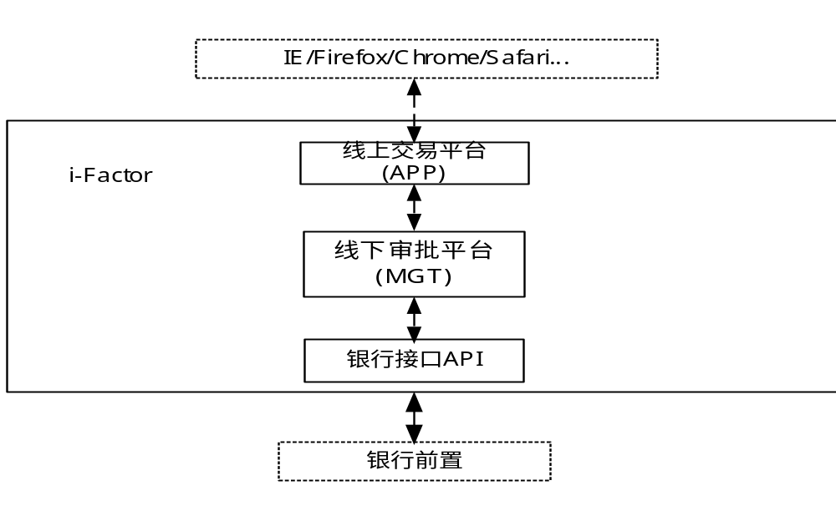
- 用户（Seller/Buyer）通过Web浏览器访问线上交易平台（APP）
- APP接受用户请求并将数据推到MGT
- MGT审批后将结构推到APP
- MGT通过银行前置接口进行资金结算

物理拓扑
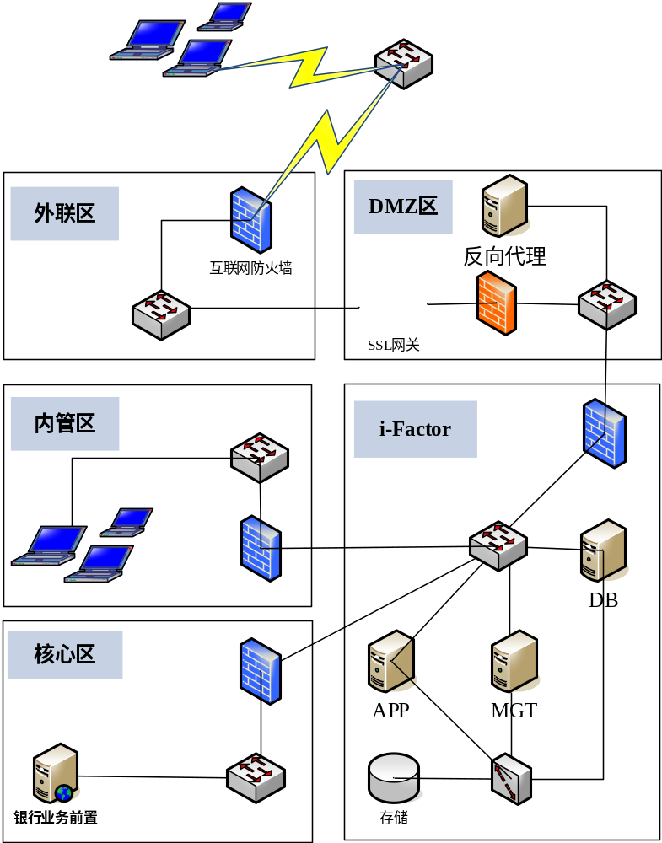
- 实际部署根据预算关键硬件节点都做HA，避免单点故障
- 集群通过存储（阵列）共享文件
- 反向代理入口进行负载均衡

运行环境设计

硬件平台
硬件名称 | 型号 | 数量 | 配置要求 | 备注
应用服务器 |  | 4 | CPU：8个3.5GHZ；内存：32GB；2块146G本地硬盘；网卡：2块1000M以太网卡
数据库服务器 |  | 2 | CPU：8个3.5GHZ；内存：32GB；2块146G本地硬盘；网卡：2块1000M以太网卡
存储 |  | 2 | 双控制器，2G缓存，4G FC连接。4个4Gb转播模块。4块1T 7.2K SATA硬盘 光纤线4根10M Fiber Optic Cable LC-LC

软件平台
软件名称 | 型号 | 数量 | 描述
中间件 | Tomcat7+ | 2
数据库 | Oracle11g+ | 2
操作系统 | CentOS7+ | 6

应用软件功能设计

应用架构
整套系统分“线下”与“线上”2给独立的子系统，子系统间通过远程RESTful接口调用，数据库相互独立。线上系统完成申请及交易数据的接入，线下系统完成流程审批及清结算等核心功能。

线下系统（MGT）功能结构

角色定义
角色 | 备注
Admin | 系统管理员
Application manager | 应用管理员
Customer service
Underwriting team
Approval team
Sales team
Field visit team
Field visit team leader
Tradeing team

流程定义
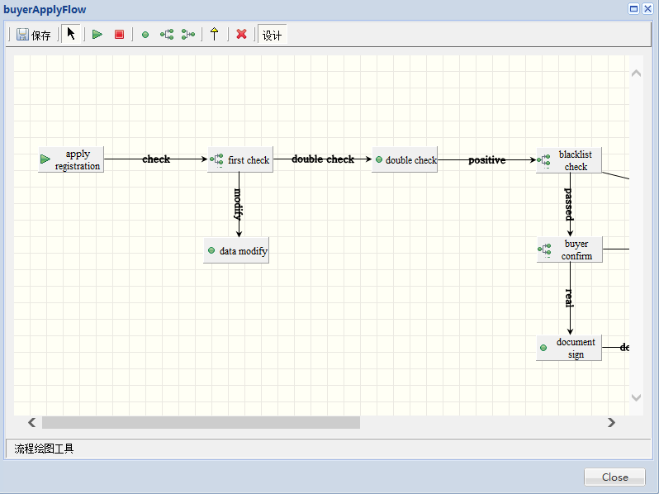
Figure 1 Buyer申请流程(1)
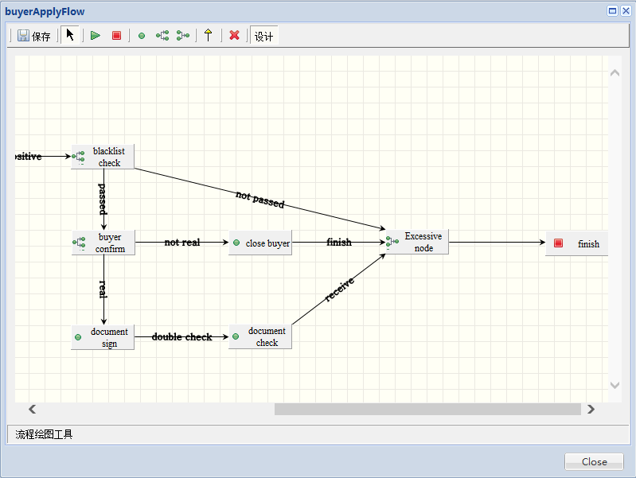
Figure 2 Buyer申请流程(2)
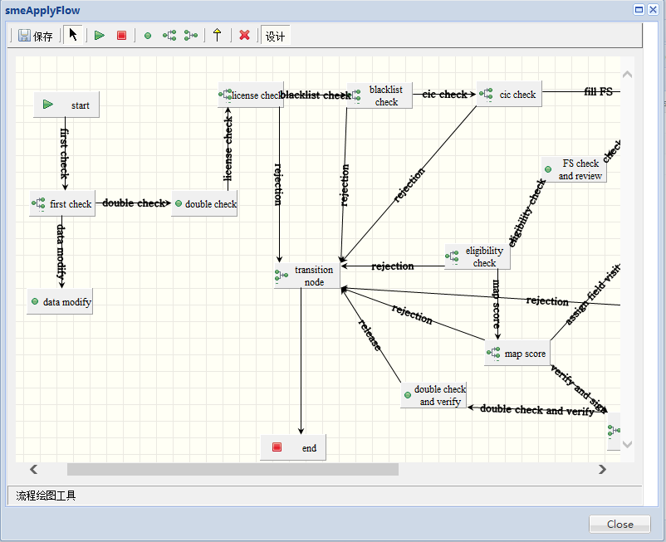
Figure 3 SME申请流程(1)
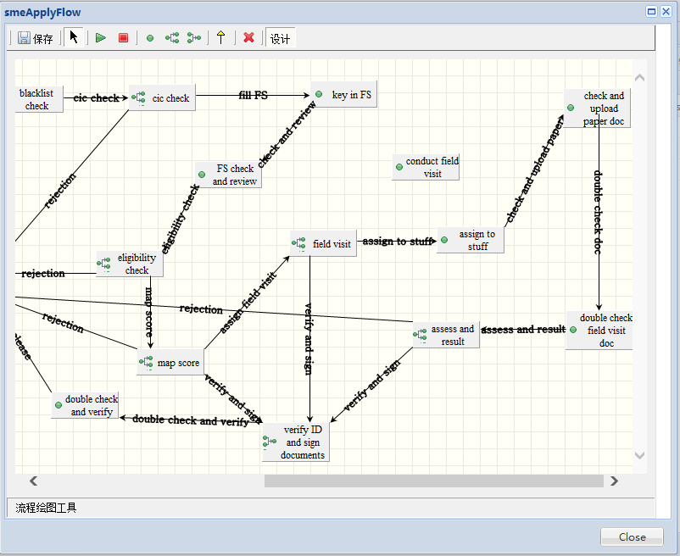
Figure 4 SME申请流程(2)
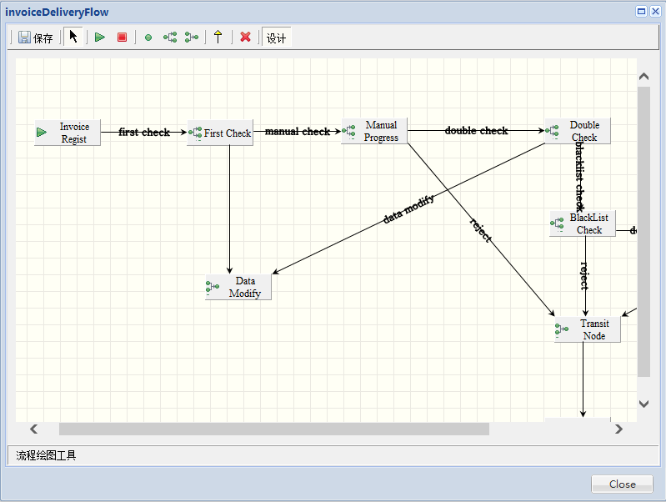
Figure 5 Invoice申请流程(1)
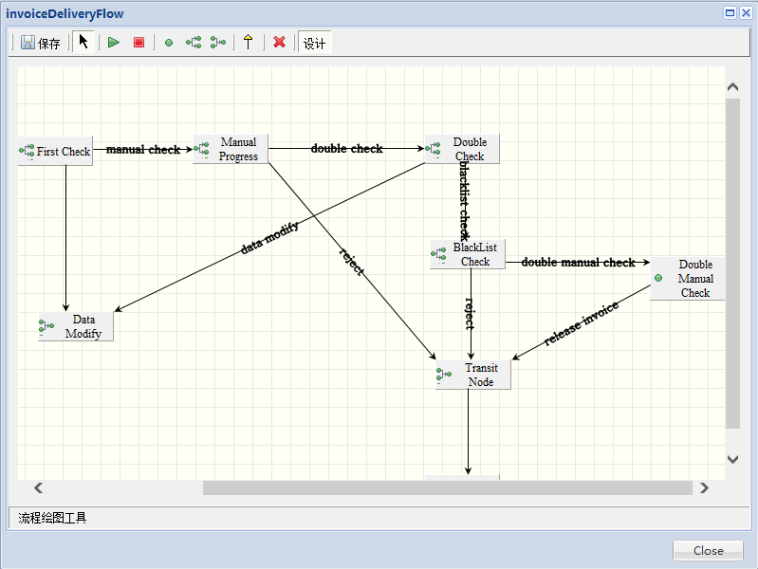
Figure 6 Invoice申请流程(2)

模块定义
一级模块 | 二级模块 | 备注
Business Handling | Buyer Application Check List
Business Handling | Buyer Application Approve List
Business Handling | Buyer Application Sign List
Business Handling | Invoice Delivery Application Check List
Business Handling | Invoice Delivery Application Approve List
Business Handling | SME Application Check List
Business Handling | SME Application Approve List
Business Handling | SME Application Verify & Sign List
Business Handling | SME Application Field Visit List
Business Handling | SME Application Check Paper List
Business Handling | SME Field Visit Assign List
Business Handling | SME Application Staff Assigned List
Business Handling | Buyer Application Confirm List
Business Handling | Invoice Delivery Auction List
Customer Service Monitor | Buyer Apply CS Monitor
Customer Service Monitor | Invoice Delivery CS Monitor
Customer Service Monitor | SME Apply CS Monitor
Customer Service Monitor | SME Remind List
Flow Monitor | Buyer Apply Flow Monitor
Flow Monitor | Invoice Delivery Apply Flow Monitor
Flow Monitor | SME Apply Flow Monitor
Flow Monitor | SME Apply Flow Task Monitor
Flow Monitor | Invoice Delivery Apply Flow Task Monitor
Flow Monitor | Buyer Apply Flow Task Monitor
Flow Monitor | SME Apply Flow Task Monitor
Flow Monitor | Invoice Delivery Apply Flow Task Monitor
Flow Monitor | Buyer Apply Flow Task Monitor
System Setting | Image Items Setting
System Setting | Blacklist Data Import
System Setting | Scoring Items List
System Setting | Scoring Rating List
System Setting | Field Match List
System Setting | Auction Starts At Maintenance Items
System Setting | Invoice Amount Limits Maintenance Items
System Setting | VPBank Users List
System Setting | Scoring Category Setting
System Setting | fs
Cliend profiles | SME Apply Profiles List
Cliend profiles | BUYER Apply Profiles List

线上系统（APP）功能结构

角色定义
角色 | 备注
VPBANK | 银行VIP
SELLER | 正式卖家(SME)
PRE_SELLER | 已注册还未提交卖家申请的卖家
PRE_SELLER_VIEW | 已提交卖家申请等待审批的卖家
PRE_SELLER_UPDATE | 卖家申请被驳回修改的卖家
BUYER | 正式买家
PRE_BUYER | 已注册还未提交买家申请的买家
PRE_BUYER_VIEW | 已提交买家申请等待审批的买家
PRE_BUYER_UPDATE | 买家申请被驳回修改的买家

流程定义
- SME
- 首页
- 注册
- 登录
- 修改密码
- 修改个人资料
- 提交卖家申请
- 浏览卖家申请信息
- 修改驳回的卖家申请重新提交
- 提交Invoice申请
- 查询Invoice申请
- 修改驳回的Invoice申请重新提交
- 查询Auction出价情况
- 确认交易
- 查询报表
- 提交买家申请（同Buyer）
- Buyer
- 首页
- 注册
- 登录
- 修改密码
- 修改个人资料
- 提交买家申请
- 浏览买家申请信息
- 修改驳回的买家申请重新提交
- 查询正在拍卖的Invoice
- 出价
- 支付
- 查询报表
- 提交卖家申请（同SME）

模块定义
一级模块 | 二级模块 | 备注
Home | Home
Register | Register
Login | Login
Invoice in the market | In the market
My Invoices | New Invoice
My Invoices | Update Invoice
My Invoices | After Auction
My Invoices | In Auction
My Invoices | Under Approval
Auction | Open Auction
Auction | Open Auction
Auction | Closed Auction
My Bids | Closed Auction
My Bids | Open Auction
Account Management | Apply as Seller
Account Management | Update Apply
Account Management | View Apply
Account Management | Change Password
Account Management | My Profie
Account Management | Update Profie
Account Management | Apply as Buyer
Account Management | Update Apply
Account Management | View Apply
Account Management | Change Password
Account Management | My Profie
Account Management | Update Profie
Report | Aggregate Invoice
Report | In auction
Report | Seller Report
Report | Buyer Report

应用软件功能实现

项目结构
项目使用开源软件Gradle管理开发生命周期，使用Git管理源码版本。

逻辑结构
- Framework：自定义开发平台gbv、开源开发平台ddshell
- Mgt：线下系统
- App：线上系统
- Api：线上/线下交互接口

目录结构
i-Factor
├─dist
├─docs
│ ├─00_计划
│ ├─01_需求
│ ├─02_设计
│ └─03_测试
├─etc
└─src
├─conf
├─framework
│ ├─ddshell
│ └─gbv
├─i-factor
│ ├─i-factor.api
│ ├─i-factor.app
│ ├─i-factor.mgt
│ ├─i-factor.mysql
│ ├─i-factor.oracle
└─lib

线下系统（MGT）实现

实现技术
核心流程基于gbv，接口基于ddshell

目录结构
i-factor.mgt
├─build
├─scripts
└─src
└─main
├─java
│ ├─com
│ │ └─entrofine
│ │ └─ifactor
│ │ ├─api
│ │ │ ├─controller
│ │ │ └─service
│ │ ├─gbv
│ │ └─mgt
│ │ ├─script
│ │ └─service
│ └─jt
├─resources
└─webapp
├─app
│ └─ifactor
│ ├─css
│ ├─images
│ └─js
├─conf
│ ├─datasource
│ ├─init
│ ├─language
│ ├─listener
│ ├─process
│ ├─product
│ ├─query
│ ├─table
│ ├─view
│ ├─wordbook
│ └─workflow
├─resources
├─WEB-INF
│ ├─config
│ ├─data
│ └─views
│ ├─include
│ └─themes
│ └─default
└─XiorkFlow
└─processes

线上系统（APP）实现

实现技术
基于ddshell，其中涉及技术包含：SpringMVC、Spring Data JPA、Freemarker、jQuery、Bootstrap、Metronic（UI模版）等。

目录结构
i-factor.app
├─build
├─scripts
└─src
├─main
│ ├─java
│ │ └─com
│ │ └─entrofine
│ │ └─ifactor
│ │ ├─api
│ │ │ ├─controller
│ │ │ └─service
│ │ └─app
│ │ ├─controller
│ │ ├─entity
│ │ ├─repository
│ │ ├─script
│ │ │ ├─exp
│ │ │ └─init
│ │ └─service
│ ├─resources
│ │ ├─freemarker
│ │ │ ├─mail
│ │ │ └─sms
│ │ └─spring
│ └─webapp
│ ├─static
│ │ ├─libs
│ │ │ └─metronic
│ │ └─themes
│ │ └─metronic
│ │ ├─css
│ │ ├─img
│ │ └─js
│ └─WEB-INF
│ ├─data
│ └─views
│ └─themes
│ └─metronic
│ └─include
└─test

数据库设计
参见《i-Factor.pdm》

接口设计

线下/线上接口

实现技术
基于SpringMVC实现的RESTful服务，通信使用HMAC动态签名，AES256加密。

目录结构
i-factor.api
├─build
└─src
└─main
└─java
└─com
└─entrofine
└─ifactor
├─api
│ │ API.java
│ │ AppVars.java
│ ├─entity
│ └─service
│ │ InvoiceAuctionService.java
│ │ TableSyncService.java
│ │ VPBankService.java
│ │ WorkflowService.java
│ └─impl
│ SecretKeyServiceImpl.java
└─app
└─entity

接口定义
public interface InvoiceAuctionService {

public void saveAuctionBidInfo(Auction auction);
}

public interface TableSyncService {

public void execute(List<TableSyncEvent> events);

}

public interface VPBankService {

public void saveVPBankUsers(List<User> users);

}

public interface WorkflowService {

public void startSmeWorkflow(SellerApply apply);

public void updateSmeWorkflow(SellerApply apply);

public void startBuyerWorkflow(BuyerApply apply);

public void updateBuyerWorkflow(BuyerApply apply);

public void startInvoiceWorkflow(Invoice apply);

public void updateInvoiceWorkflow(Invoice apply);

}

银行接口

